2009-03-12

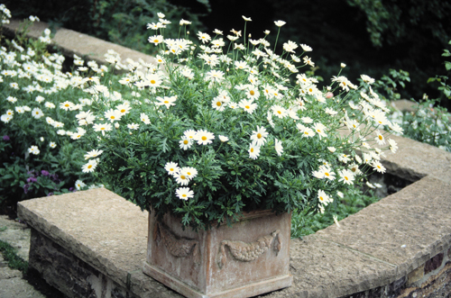 Foto: Annika Anderberg Boman/Blomsterfrämjandet

Sofieromargerit – en blommande trädgårdshistoria
Nu kan man själv uppleva trädgårdshistoria genom att köpa Kronprinsessan Margaretas Sofieromargerit som har sitt ursprung ifrån England. Sofieromargeriten är en vit och storblommig sort som ger en speciell karaktär i trädgården. Upplev den planterad i Sofieros slottsträdgård under sommaren 2009. Du kan själv känna Kronprinsessan Margaretas glädje genom att köpa en eller flera exemplar av den här unika margeriten.

Sofieromargerit är en storblommig margerit som blommar från juni och fram tills första frosten kommer på höstkanten. Denna unika margerit planterades i slottsträdgården Sofiero, utanför Helsingborg för ca 100 år sedan och har sedan övervintrats och förökats så att den numera finns till försäljning för den riktigt trädgårdsintresserade. Kronprinsessan Margareta (1882-1920), vår nuvarande kungs farmor, tog med sig Sofieromargeriten från England.

Trädgårdsdesigner Annika Anderberg Boman:
Kronprinsessan Margareta ställde samman sina erfarenheter från trädgården på Sofiero i två böcker som fick stor spridning och som skapade ett trädgårdsintresse i Sverige. Att skapa en trädgård är som att måla en tavla med levande växtmaterial och Margareta kunde placera ut växterna och färgerna i trädgården med samma precision som när hon målade.

Sofieromargeriten är lättskött och trivs i allt från sol till skugga. Vattna regelbundet och undvik att jorden torka ut helt. Tillsätt svag dos näring i vattnet en gång per vecka från maj till september. Att klippa bort vissna och överblommade blommor lönar sig då detta får plantan att generera nya knoppar. Sofieromargeriten måste tas in för vinterförvaring om man vill spara sin planta. Övervintra på sval, 5-10 grader, och ljus plats.

För publicering under våren och sommaren 2009.

